
Název školy | ZÁKLADNÍ ŠKOLA, JIČÍN, HUSOVA 170
Číslo projektu | CZ.1.07/1.4.00/21.2862
Číslo a název klíčové aktivity | 3.2 Inovace a zkvalitnění výuky prostřednictvím ICT

Název DUM: | VY_32_INOVACE_XII_2_06_LISTY
Šablona číslo: | XII |  | Sada číslo: | 2 | Pořadové číslo DUM: | 06
Autor: |  | Mgr. Kateřina Zikmundová
Anotace: |  | Prověření znalostí o listech
Očekávaný výstup: |  | Žák prokáže znalost odborných pojmů, dokáže popsat stavbu, funkce listu, zná postavení listů na stonku, odliší žilnatinu souběžnou a síťnatou, uvede příklady listů jednoduchých i složených.
Druh učebního materiálu: |  | pracovní list
Typická věková skupina: |  | 7. ročník, 12 – 13 let
Klíčová slova: |  | list řapíkatý, čepel, řapík, žilky, žilnatina, cévní svazky, list přisedlý, objímavý, listy dlanitě složené, složené zpeřené, list kopinatý, vejčitý, srdčitý, ledvinitý, kracovitý, dlanitolaločný, postavení listů střídavé, vstřícné, křižmostojné, přeslenité, v přízemní růžici
Pomůcky a materiál: |  | interaktivní tabule, pracovní list, psací potřeby
Potřebný čas pro výuku DUM: |  | 30 min
Metodické zhodnocení a popis práce s digitálním učebním materiálem:
Žák pracuje samostatně, podle uvedeného nákresu správně pojmenuje části listu, názvy zapíše na řádek k číslu, uvede význam a odlišnosti listů, rozdělí listy na jednoduché a složené, správně pojmenuje postavení listů na stonku, vysvětlí pojem žilnatina a uvede příklad.
Varianta s nabídkou odpovědí je vhodná k procvičování nebo k prověření znalostí u žáků se sníženým nadáním nebo žáků s individuálním studijním programem. Varianta bez nabídky je použitelná k prověření znalostí formou testu. Učební materiál byl ověřen na interaktivní tabuli.
Zdroje: Autorem materiálu a všech jeho částí, není-li uvedeno jinak, je Mgr. Kateřina Zikmundová.
ČERNÍK, Vladimír. Přírodopis 7 pro ZŠ - zoologie a botanika. Praha: Nakl. SPN, 2008.

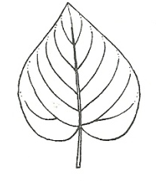
Listy - procvičování
1
1. Popiš stavbu jednoduchého listu:
1.
2.
3.
2
3
nabídka: řapík, žilky, čepel
2. Uveď tři hlavní významy listu:

3. Napiš, čím se listy navzájem liší:

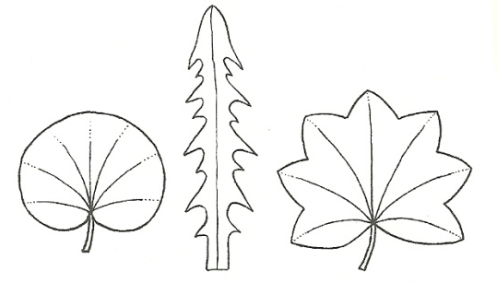
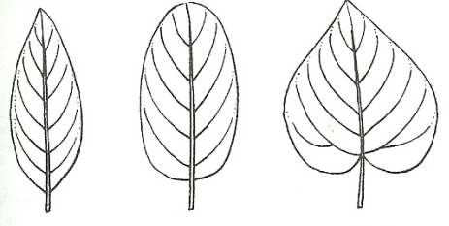
4. Správně pojmenuj příklady listů jednoduchých:
1.
2.
3.
4.
5.
6.
6
5
4
3
2
1
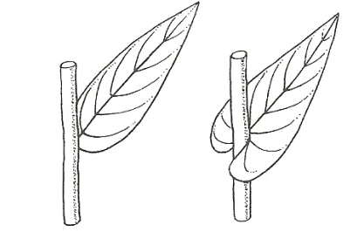
nabídka: srdčitý, kopinatý, vejčitý, ledvinitý, kracovitý, dlanitolaločný
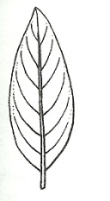
5. Popiš listy na obrázku:
1.
2.
3.
3
2
1
nabídka: přisedlý, objímavý, řapíkatý
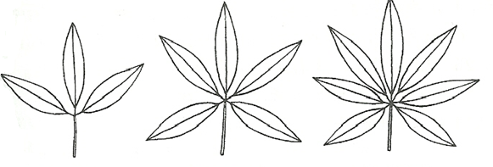
6. Správně pojmenuj listy dlanitě složené:
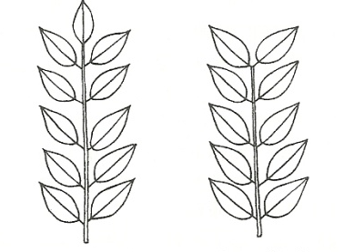
1.
2.
3.
nabídka: vícečetný, trojčetný, pětičetný
3
2
1
7. Urči listy složené zpeřené:
1.
2.
nabídka: sudozpeřený, lichozpeřený
2
1
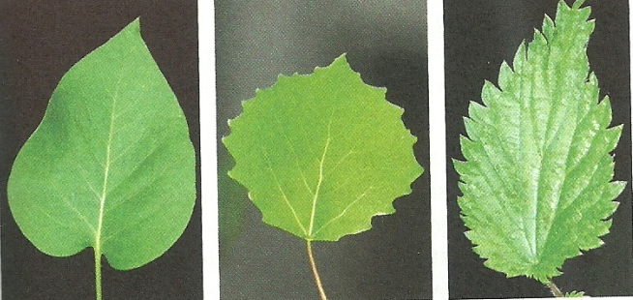
8. Pojmenuj okraj čepele a přiřaď rostlinu:
1.
2.
3.
nabídka: celokrajný, zubatý, pilovitý, kopřiva, šeřík, topol osika
1
3
2
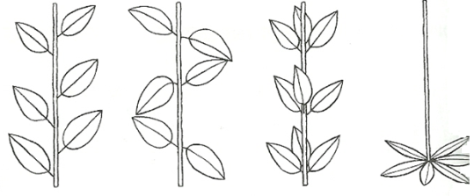
9. Pojmenuj postavení listů na stonku a přiřaď rostlinu:
1.
2.
3.
4.
1
2
3
4
nabídka: vstřícné, střídavé, v přízemní růžici, přeslenité, lilie, bříza, šeřík, prvosenka
10. Uveď žilnatinu, vysvětli uspořádání cévních svazků - žilek a vyber dva příklady rostliny:
1.
2.
nabídka: žilnatina souběžná, žilnatina síťnatá, žilky se nevětví, žilky se větví, žilky tvoří síť, žilky probíhají vedle sebe, pšenice, kukuřice, bříza, prvosenka
Listy - test
1. Popiš stavbu jednoduchého listu:
1.
2.
3.
1
2
3

2. Uveď tři hlavní významy listu:

3. Napiš, čím se listy navzájem liší:

4. Správně pojmenuj příklady listů jednoduchých:
1.
2.
3.
4.
5.
6.
6
5
4
3
2
1

5. Popiš listy na obrázku:
1.
2.
3.
3
2
1

6. Správně pojmenuj listy dlanitě složené:
1.
2.
3.
1
2
3
7. Urči listy složené zpeřené:
1.
2.
1
2
8. Pojmenuj okraj čepele a přiřaď rostlinu:
1.
2.
3.
3
1
2
2
2

9. Pojmenuj postavení listů na stonku a přiřaď rostlinu:
1.
2.
3.
4.
4
3
2
1

10. Uveď žilnatinu, vysvětli uspořádání cévních svazků - žilek a napiš dva příklady rostlin:
1.
2.
Listy - řešení
1
1. Popiš stavbu jednoduchého listu:
1. žilky
2. řapík
3. čepel
2
3
nabídka: řapík, žilky, čepel
2. Uveď tři hlavní významy listu:
tvorba organických látek
dýchání
odpařování vody
3. Napiš, čím se listy navzájem liší:
tvarem
okrajem čepele
postavením listů na stonku
4. Správně pojmenuj příklady listů jednoduchých:
1. kopinatý
2. vejčitý
3. srdčitý
4. ledvinitý
5. kracovitý
6. dlanitolaločný
6
5
4
3
2
1
nabídka: srdčitý, kopinatý, vejčitý, ledvinitý, kracovitý, dlanitolaločný
5. Popiš listy na obrázku:
1. řapíkatý
2. přisedlý
3. objímavý
nabídka: přisedlý, objímavý, řapíkatý
3
2
1
6. Správně pojmenuj listy dlanitě složené:
1
2
3
1. trojčetný
2. pětičetný
3. vícečetný
nabídka: vícečetný, trojčetný, pětičetný
7. Urči listy složené zpeřené:
1. lichozpeřený
2. sudozpeřený
nabídka: sudozpeřený, lichozpeřený
2
1
8. Pojmenuj okraj čepele a přiřaď rostlinu:
1. celokrajný - šeřík
2. zubatý - topol osika
3. pilovitý - kopřiva
nabídka: celokrajný, zubatý, pilovitý, kopřiva, šeřík, topol osika
3
2
1
9. Pojmenuj postavení listů na stonku a přiřaď rostlinu:
1. střídavé - bříza
2. vstřícné - šeřík
3. přeslenité - lilie
4. v přízemní růžici - prvosenka
2
3
4
1
nabídka: vstřícné, střídavé, v přízemní růžici, přeslenité, lilie, bříza, šeřík, prvosenka
10. Uveď žilnatinu, vysvětli uspořádání cévních svazků - žilek a vyber příklad rostliny:
1. žilnatina souběžná, žilky se nevětví, žilky probíhají vedle sebe, pšenice, kukuřice
2. žilnatina síťnatá, žilky se větví, žilky tvoří síť, bříza, prvosenka
nabídka: žilnatina souběžná, žilnatina síťnatá, žilky se nevětví, žilky se větví, žilky tvoří síť, žilky probíhají vedle sebe, pšenice, kukuřice, bříza, prvosenka

